
Latvijas Republika

Izglītības un zinātnes ministrija

„KANDAVAS LAUKSAIMNIECĪBAS TEHNIKUMS”
Reģ. Nr. 90000032081
Valteru iela 6, Kandava, Tukuma novads, LV -3120,
tālr. 63122502, e- pasts info@kandavastehnikums.lv

UZAICINĀJUMS PIEDALĪTIES
KANDAVAS LAUKSAIMNIECĪBAS TEHNIKUMA
IEPIRKUMA KOMISIJAS
CENU APTAUJĀ
1. Iepirkuma priekšmets | Elektroniskā sporta tablo iegāde un uzstādīšana
2. Pieteikumu iesniegšanas datums un vieta | - Pieteikumus iesniegt līdz 2026.gada 31. marta plkst. 17:00 sūtot uz e-pastu: iepirkumi@kandavastehnikums.lv  vai arī papīra formātā uz adresi: Kandavas Lauksaimniecības tehnikums, Valteru iela 6, Kandava, Tukuma novads, LV -3120
3. Līguma/pasūtījuma izpildes termiņš | 1 mēnesis no līguma noslēgšanas dienas
4. Kontaktpersona | Uldis Vizulis (iepirkuma speciālists), mob.tālr. 26822008  Arvis Savčenko (Skolotājs), mob. tālr. 20060322 (tehniskajiem jautājumiem)
5. Iesniedzamie dokumenti | 1) Finanšu piedāvājums, saskaņā ar pievienoto veidlapu  2) Tehniskais piedāvājums, kas atbilstoši tehniskajai specifikācijai
6. Piedāvājuma izvēles kritērijs | zemākā cena par visu piedāvājuma apjomu, kas atbilst tehniskā piedāvājumā minētajām prasībām
7. Izsludināšanas datums | 2026. gada 24. marts
TEHNISKAIS PIEDĀVĀJUMS
Mēs, ______ (nosaukums, adrese, reģistrācijas nr.), piedāvājam veikt preču piegādi un uzstādīšanu atbilstoši tehniskajā specifikācijā noteiktajām prasībām un apjomiem:
N.p.k. | Produkta nosaukums, pakalpojuma nosaukums | Produkta apraksts
1. | Elektroniskais tablo sporta zālēm  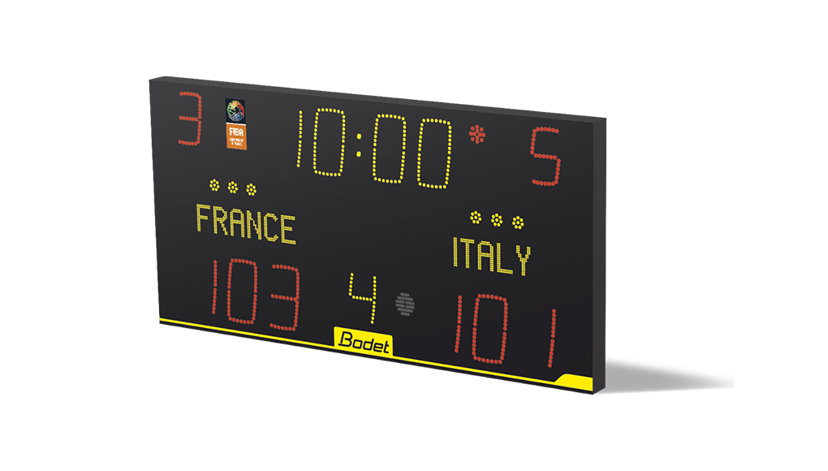 | Daudzums: 1 komplekts.  - Tablo izmēri (cm): 100x60 vai lielāks;  - Minimālās prasības, kuras jāattēlo uz tablo:  - Spēles laiks;  - Komandu rezultāts;  - Puslaiks/periods;  - Komandu piezīmes basketbolā;  - Komandu nosaukumi var būt uzdrukāti angļu vai latviešu valodā (Home/Guest vai Home/Away) vai uzstādāmi manuāli ar vadības pulti.  - Tablo ar sirēnu;  - Tablo displejam jābūt spilgti kontrastējošās krāsās;  - Displeja fonam jānodrošina pretatspīdums;  - Tablo ar aizsargrežģi (ja iespējams). Pašreizējam tablo šobrīd ir izveidots paštaisīts aizsargrežģis, bet nav zināms vai tas derētu jaunajam tablo, un atbilstošāk būtu izmantot aizsargrežģi no ražotāja;  - Komplektā 24 sekunžu taimeris. Uzstādāms kopā ar tablo;  - Komplektā vadības pults ar vismaz 10 sporta spēļu programmām, tajā skaitā obligāti jāiekļauj programma:  - Basketbolam;  - Volejbolam;  - Futbolam;  - florbolam;  - Piedāvājuma cenu jāiekļauj arī tablo piegāde un uzstādīšana Pasūtītāja sporta zālē vecā tablo vietā. Augstums ap 5m.
4. | Piegāde un montāža adresē | Valteru iela 6, Kandava, Tukuma novads, LV-3120.
Lūgums piedalīties cenu aptaujā tikai tādā gadījumā, ja uzņēmums izmanto rēķinu nosūtīšanu uz e-adresi caur latvija.lv – pretējā gadījumā vairs nevarēsim veikt apmaksu.
FINANŠU PIEDĀVĀJUMS
Mēs, ______ (nosaukums, adrese, reģistrācijas nr.), piedāvājam veikt preču piegādi atbilstoši tehniskajā specifikācijā noteiktajām prasībām un apjomiem:
Produkta nosaukums,  pakalpojuma nosaukums | Produkta apraksts | Apjoms |  | Cena | Atlaide% | Summa
Elektroniskā sporta tablo iegāde un uzstādīšana
 |  |  |  | Transporta izmaksas:
 |  |  |  | Summa bez PVN (EUR):
 |  |  |  | Kopā apmaksai ar PVN (EUR)

KONTAKTPERSONAS INFORMĀCIJA:
Uzņēmuma nosaukums
Vārds, uzvārds
Adrese
Tālr. / Fax
e-pasta adrese
Uzņēmuma pilnvarotās personas paraksts/zīmogs

